**Jakość pracy w open space - jak ją polepszyć?**

**Jak polepszyć jakość pracy w open space, najpopularniejszej powierzchni biurowej? Przeczytaj o tym w naszym artykule poniżej. Zapraszamy!**

**Open space - nie dla każdego**

Wiedząc, iż forma open space nie sprawdza się w przypadku każdego pracownika Imin booth proponuje nowoczesne rozwiązanie, które sprawdzi się w przestrzeniach biurowych oraz wszędzie tam, gdzie ze względu na hałas, trudno jest o dogodne miejsce do odbycia rozmowy telefonicznej. Dzięki nowoczesnym budkom telefonicznym każdy pracownik w open space odbędzie komfortową rozmowę w dogodnych warunkach i będzie miał pewność, że nikt nie słyszy, czego owa rozmowa dotyczy a[**jakość pracy w open space**](https://www.budkitelefoniczne.pl/blog/biura-open-space-a-jakosc-pracy.html) automatycznie wzrasta.

**Jakość pracy w open space - co może pomóc?**

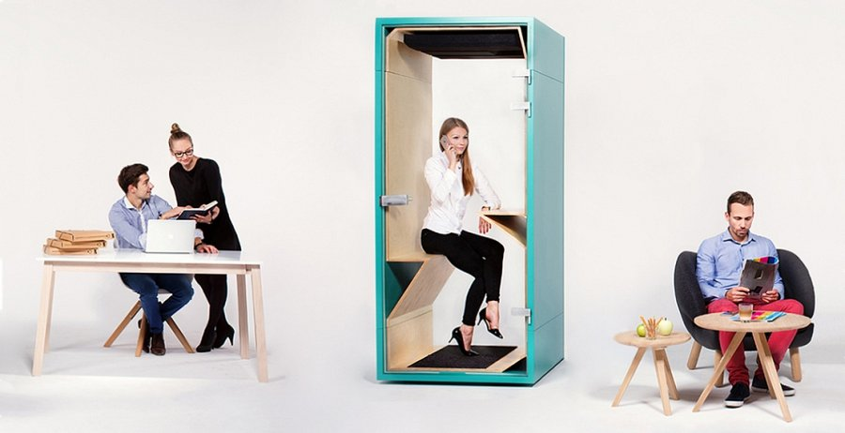

Rozwiązanie to z pewnością docenią inni pracownicy, którzy podczas wykonywania swoich obowiązków nie będą musieli się rozpraszać niechcianymi dźwiękami. Co więcej, dzięki rozmową odbywającym się w budkach stres zminimalizowany jest do zera a pracownikowi zapewnione są komfortowe warunki do pracy. **Jakość pracy w open space** może sporo na tym zyskać. Budki telefoniczne wykonane są z materiałów najwyższej jakości, dzięki czemu zapewniają wygłuszenie pomieszczeń na wysokim poziomie. Dodatkowo nie trzeba się martwić, że ich nowoczesna konstrukcja nie będzie pasować do twojego wnętrza. Minimalistyczny wygląd oraz możliwość wyboru różnorodnych kolorów budki sprawiają, że to rozwiązanie świetnie komponować może się z każdym wystrojem.